4–mavzu. O’zgarmas tok elektr zanjirlarini hisoblash.
Reja
1. Kirxgof qonunlarini qo'llab elektr zanjirlarini hisoblash. Elektr zanjirlarini hisoblashning kontur toklar usuli.
2. Elekt zanjirlarini hisoblashning ustma-ust tushirish usuli.Tugunlar potentsiali usuli.Ekvivalent generator usuli.
3. Rezistor, induktiv g'altak va kondensatorlarning turli kombinatsiyalaridan tuzilgan sxemalarning xususiyatlari.

  - Kirxgof qonunlarini qo'llab elektr zanjirlarini hisoblash. Elektr zanjirlarini hisoblashning kontur toklar usuli.

Elektr zanjirida bir nechta manba va qarshiliklar aralash ulangan bo‘lsa, bu zanjirlami hisoblash uchun Om qonunini qo‘llab bo‘lmaydi, chunki zanjirni hisoblash natijasida aniqlanadigan toklar soni Om qonuni asosida yoziladigan tenglamalar sonidan ortiq. Bunday hollarda Kirxgof qonunlaridan foydalaniladi. Elektr sxemasining uchta va undan ortiq tarmog‘i birlashgan nuqtasi tugun deb aytiladi. Zanjirning ikkita tuguni orasidagi qismi tarmoq deyiladi. Har bir tugunning o‘z toki bo‘ladi. Bir nechta tarmoqlardan tashkil topgan berk elektr zanjiri kontur deyiladi. Kirxgofning birinchi qonuni. Tugundagi toklarning algebraik yig‘indisi nolga teng: $\sum_{1}^{n}{=0}$ bunda n—tugunga birlashgan tarmoqlar soni.
Odatda, tugunga qarab yo‘nalgan toklar musbat (+) ishora bilan, tugundan chiqqan toklar manfiy (—) ishora bilan belgilanadi.Kirxgofning ikkinchi qonuni. Konturdagi alohida qism qarshiliklaridagi kuchlanish pasayishiarining algebraik yig'indisishu konturdagi EYKlarning aigebraik yig‘indisiga teng: $\sum_{1}^{m}{I∙R}=\sum_{1}^{m}{E}$ (1)
Agar konturning ixtiyoriy tanlangan aylanib chiqish yo‘nalishi, shu konturning alohida qismlaridagi toklarning yo'nalishi bilan mos tushsa, shu qism kuchlanishining pasayishi tenglamada musbat (+) ishora bilan, aks holda manfiy (—) ishora bilan olinadi. Konturdagi EYKlarning yo‘nalishi ixtiyoriy tanlangan aylanib chiqish yo'nalishi bilan mos tushsa, tenglamada EYK lar musbat (+) ishora bilan, qaramaqarshi yo‘nalishli EYK lar manfiy (—) ishora bilan olinadi. Kirxgofning birinchi qonuniga asosan mustaqil tenglamalar soni tugunlar sonidan bitta kam (n—1 ta) bo‘lsa, Kirxgofning ikkinchi qonuniga ko‘ra mustaqil tenglamalar soni m — (n—1) ta bo‘ladi. Endi ketma-ket va parallel ulangan elektr zanjirining soddalashtirish ifodalarini Kirxgof qonunlari bo'yicha chiqaramiz.
$IR_{1}$ +I$R_{2}$ + I$R_{3}$ = E (2) yoki I$R_{ekv}$ = E (3)
Bu yerda $R_{ekv}$ = $R_{1}$+$R_{2}$ +$R_{3}$ — zanjirning umumiy ekvivalent qarshiligi.
Umumiy tarmoqdagi tok /0 berilgan, toklar $I_{1}$ va $I_{2}$ ni topish kerak.
$I_{1}=\frac{U}{R_{1}}=\frac{I_{0}}{R_{ekv}∙R_{1}}=I_{0}\frac{R_{1}∙R_{2}}{(R_{1}+R_{2})∙R_{1}}=I_{0}\frac{R_{2}}{R_{1}+R_{2}}$ (4)
Shunga o’xshash $I_{2}=I_{0}\frac{R_{3}}{R_{1}+R_{2}}$ (5)
Tarmoqlangan zanjirdagi tok umumiy tarmoqdagi tokka va qo‘shni tarmoq qarshiligiga to‘g‘ri proporsional, parallel ulangan tarmoqlar qarshiliklarining yig‘indisiga teskari proporsional ekan. Kontur toklar usuli Bu usulda o'zaro bog’liq bo’lmagan (mustaqil) konturdan yagona kontur toki o'tadi deb faraz qilinadi va shoxobchalar toki shu kontur toklari orqali aniqlanadi. Kontur toklar usuli — Kirxgofning 2 — qonuniga asoslanadi. Tenglamalar shu kontur toklariga nisbatan tuziladi. Tenglamalar sistemasi yechilib, noma'lum kontur toklar, ular orqali esa shoxobchalardagi haqiqiy toklar aniqlanadi. Shunday qilib, kontur toklar usuli asosida tuzilgan tenglamalarda noma'lumlar soni o'zaro bog'liq bo'lmagan konturlar soniga teng va zanjir bu usulda hisoblanganda Kirxgof tenglamalari usuliga nisbatan tenglamalar soni va ularni yechishga sarf bo'ladigan vaqt kam bo'ladi. Kontur toklar usuli ko'pincha murakkab zanjirdagi mustaqil konturlar soni tugunlar sonidan kam bo’lganda qo’llaniladi.
Rasmda keltirgan sxema uchun tenglamalarni tuzamiz. Bu sxemada ikkita bog'liq bo'lmagan kontur mavjud. Bu konturlardan orqali shoxobchalardagi toklarni aniqlash mumkin. Faraz qilaylik, sxemaning chap konturida soat mili harakati yo'nalishida $I_{11}$, o'ngdagi. konturda esa shu yo’nalishda $I_{22}$kontur toklari o'tmoqda.
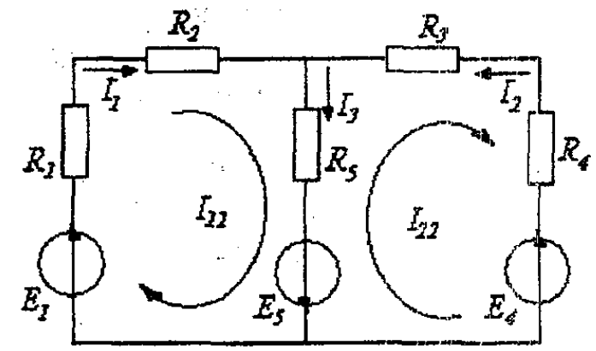

1-rasm. Bir nechta konturdan tashkil topgan sxema.

Har bir kontur uchun Kirxgofning 2—qonuniga asoslanib tenglamalar tuzamiz.
$\left(R_{1}+R_{2}\right)I_{11}+R_{5}\left(I_{11}-I_{22}\right)=E_{1}+E_{5} yoki \left(R_{1}+R_{2}+R_{5}\right)I_{11}+ {(-R}_{5})I_{22}=E_{1}+E_{5}$ (6)
Bunda R5 qarshilikli. shoxobchadan ikkala kontur toklaming ayirmasi (yoki yig'indisi) o'tishi mumkin. Bunday shoxobcha yondosh shoxobcha deyiladi. Yondosh shoxobchalardagi haqiqiy toklarni aniqlash uchun kontur toklar yo'nalishi albatta e'tiborga olinishi kerak. Konturlarni aylanib chiqish yo'nalishini ham soat mili bo'yicha olamiz.
2-kontur uchun
$R_{5}\left(I_{22}-I_{11}\right)+\left(R_{3}+R_{4}\right)I_{22}=-E_{4}-E_{5} yoki {-R}_{5}I_{11}\left(R_{1}+R_{2}+R_{5}\right)I_{22}=-E_{4}-E_{5}$(7)
Kirxgofning birinchi qonuni chet tillardagi adabiyotlarda har xil nomlarda uchraydi, shulardan ikkinchi nomi Kirxgofning toklar qonuni, uchinchisi Kirxgofning tugunlar uchun qonuni – elektr zanjirining tugunlari uchun qo‘llaniladi va elektr tokining uzluksizligi prinsipiga asoslanadi. Kirxgofning toklar qonuni - elektr (zaryad) miqdori saqlanish qonunidan kelib chiquvchi natijadir; undanda ko‘ra ahamiyatliroq qilib aytganda - bu energiya saqlanish qonunining elektr zanjirlari «tilidagi» ifodasidir: zanjirning bir tuguniga shoxobchalardan keluvchi barcha toklar yig‘indisi, ushbu tugundan chiqib ketayotgan barcha toklar yig‘indisiga teng.
Zanjirning tugunini berk yuza s bilan o‘rab olamiz (2,a-rasm). Qabul qilingan farazlarga muvofiq, mujassamlangan parametrli zanjirlardagi barcha sig‘imlar zanjirdagi mavjud kondensatorlarda mujassam bo‘lgan. Bu ulangan o‘tkazgichlardan zanjirning boshqa qismlariga elektr siljish toklarining o‘tishini e’tiborga olmaslikka mos keladi. Shunday qilib, berk yuza s orqali shu yuzani kesib o‘tayotgan o‘tkazgichlardagi faqat o‘tkazuvchanlik toklari oqib o‘tadi.
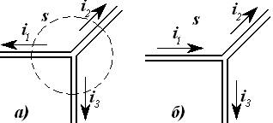

2-rasm.S yuzali berk zanjirda tokning kirish va chiqish yo’nalishi.

Tokning uzluksizligi prinsipi asosida, bu holat uchun quyidagi ifodaga ega bo‘lamiz:
Jds = i₁ + i₂ + i₃ = 0.
Zanjirning tuguniga ulangan ixtiyoriy p shoxobcha uchun
(8)
ya’ni, elektr zanjirining tugunidagi toklar algebraik yig‘indisi nolga teng, mana shu Kirxgof birinchi qonunining ta’rifidir.
Kirxgof birinchi qonunining har xil nomlari ichida, uning mohiyatini aniqroq ifodalaydigani - Kirxgofning toklar qonuni (KTQ) nomidir. Kelgusida bu qonunni mana shu nomda ishlatamiz.
KTQ asosida tenglamalar tuzishni barcha shoxobchalarda toklarning shartli-musbat yo‘nalishini aniqlash va ularni sxemada strelkalar bilan belgilashdan boshlash zarur. Toklarning musbat yo‘nalishi tugundan boshlansa, tenglamaning chap tomonidagi toklarning harfli belgilariga «plyus» ishorasini, musbat yo‘nalishi tugun tomon yo‘nalgan bo‘lsa, toklarning harfli belgilariga «minus» ishorasini qo‘yiladi. 2,a-rasmdagi holat uchun tenglamaning barcha toklari uchun «plyus» ishora, 2,b-rasmdagi holat uchun esa quyidagicha yozish kerak:
-i₁ + i₂ + i₃ = 0. (9)
Agar hisoblashlar natijasida biror tok vaqtning biror oni uchun musbat ishorali (i _{k} >0) bo‘lsa, demak shu onda tokning yo‘nalishi strelka ko‘rsatishiga mos bo‘ladi. Agar natija i _{k} < 0 bo‘lsa, demak bu tokning yo‘nalishi aslida strelkaga teskari yo‘nalishda bo‘ladi.
Kirxgofning ikkinchi qonuni, yoki boshqa nomlardagi Kirxgofning konturlar uchun qonuni, yoki Kirxgofning kuchlanishlar qonuni elektr zanjirlarining berk konturlari uchun qo‘llaniladi
E dl =E_{ind} dl +E_{tashq} dl . (10)
E_{tashq}dl qiymat konturga ta’sir etayotgan tashqi manbalar EYuKlarining Ue_{tashq} yig‘indisidir. Tenglamaning E_{ind} dl tashkil etuvchisi tarkibiga konturdagi barcha induktivlanayotgan EYuKlar – ham elektromagnit induksiyasi, ham o‘zinduksiya, ham o‘zaro indksiya asosidagi EYuKlar kiradi. Masalan, g‘altakdagi e_{L} = L di / dt ni olaylik. Agar (10) ning birinchi tashkil etuvchisiga energiya manbasi sifatida faqat generatorlardagi EYuKlarining yig‘indisi Ue_{ind} ni kiritsak, u holda g‘altaklardagi induktivlanayotgan o‘zinduksiya va o‘zaro induksiya EYuKlarini tenglamaning chap tomoniga o‘tkazilishi va Edl ning tarkibiga kiritilib, g‘altak klemmalaridagi kuchlanishlar pasayuvi sifatida e’tiborga olinishi shart. Masalan, g‘altak uchun tenglamaning chap tomonida i_{L} = +L di / dt paydo bo‘ladi. Chap tomondagi E dl tarkibiga, yana konturga kiruvchi reostatdagi kuchlanishlar pasayuvi ri ham, kondensatordagi u_{C} = q/C kuchlanishlar pasayuvi ham kiradi. Konturning barcha p shoxobchalaridagi energiya manbalari EYuKlarining yig‘indisini quyidagicha belgilaymiz
(11)
undan
. (12)
Shunday qilib, Kirxgofning ikkinchi qonuni quyidagicha talqin etiladi: elektr zanjirining ixtiyoriy berk konturdagi barcha shoxobchalari kuchlanishlar pasayuvining yig‘indisi shu konturga ta’sir etayotgan energiya manbalari EYuKlarining yig‘indisiga teng.
Agar k – shoxobchada, umumiy holda, aktiv qarshilik i_{k} qarshiligi, i_{L} induktivlik g‘altagi S sig‘imli kondensatori (3,a-rasm) bo‘lsa, u holda ushbu shoxobcha bo‘ylab kuchlanishlar pasayuvi
shu elementlarning ular kuchlanishlari pasayuvlari yig‘indisiga u_{k} = u_{rk} + u_{Lk} + u_{Ck} teng.
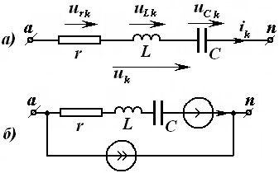

3-rasm. Elementlarni ketma – ket ulash sxemasi.

Unda
(13)
Kirxgofning ikkinchi qonuni asosida tenglamalar tuzish uchun barcha shoxobchalarning i_{k} toklari va energiya manbalari EYuKlari ye_{k} ning musbat yo‘nalishlari berilgan bo‘lishi shart. Kuchlanishlar pasayuvi u_{k} musbat yo‘nalishlari i_{k} toklarning musbat yo‘nalishlariga mos deb hisoblaymiz. Shundan so‘ng konturni aylanib chiqishning biror yo‘nalishini tanlab, kuchlanishlar pasayuvi yig‘indisi va EYuKlar yig‘indisini tuzishda u_{k} va ye_{k} ning harfli belgilari oldiga «plyus» yoki «minus» ishoralarini qo‘yish lozim. Agar u_{k} va ye_{k} qiymatlar musbat yo‘nalishari aylanish yo‘nalishi bilan mos kelsa «plyus», aksi bo‘lsa «minus» ishorasi qo‘yiladi.
Mujassamlangan parametrli elektr zanjirlarida Kirxgofning ikkinchi qonuni elektr zanjirini qurshab olgan fazo orqali bir tugundan ikkinchi tugunga o‘tadigan kontur uchun ham yozilishi mumkin. Mujassamlangan parametrli elektr zanjirlari nazariyasini qurishda qabul qilingan ilmiy abstraksiyalar asosida shuni e’tiborga olishimiz zarurki, bu zanjirni qurshab olgan fazoda magnit va tashqi maydonlar bo‘lmasligi zarur, demak, ye_{tashq} va ye_{ind} EYuKlar nolga teng bo‘lishi shart. Konturni bunday aylanish yo‘nalishini tanlaganda quyidagini yozish mumkin
E dl = (14)
bunda - m va n tugunlar orasidagi kuchlanishlar.
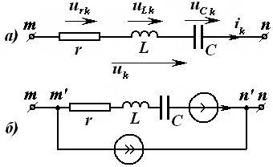
Shunga e’tibor beraylikki, mujassamlangan parametrli zanjirning tashqi fazosida ham elektr maydoni mavjud deb hisoblansa, integral ayrim ma’noga ega bo‘ladi. Ammo bunday maydon energiyasi va siljish toklari juda kichik va e’tiborga olmasa ham bo‘ladi, deb hisoblanadi.

4-rasm. Bir nechta elementlardan tashkil topgan, umumlashtirilgan shoxobcha.

Shoxobcha k da (3,b-rasm) energiya manbalarining mavjudligi shu shoxobchaning grafigiga (3,v-rasm) hech qanday ta’sir etmaydi. Shoxobcha grafidagi tok va kuchlanishlarni va kabi belgilaymiz. Tok va kuchlanish , tok manbasi va EYuK (4,b-rasm) manbasiga ega bo‘lgan, biror umumlashtirilgan shoxobchaga taalluqlidir. KTQga asosan, 4,b-rasmdagi (yoki ) tuguniga nisbatan quyidagilarni yozish mumkin bo‘ladi
(15)
Kirxgofning ikkinchi qonuniga muvofiq, k shoxobcha o‘tkazgichlaridan m tugundan n tugunga o‘tayotgan va tashqi fazodan – n tugundan m tugunga o‘tayotgan kontur uchun quyidagini hosil qilamiz
.(16)
Keyingi ifoda berilgan sxemada mavjud bo‘lgan va sxema grafida shoxobchalar toklari va kuchlanishlari, tok va EYuK manbalari kesmalar bilan tasvirlangan bo‘lsa, grafning umumlashtirilgan shoxobchalaridagi tok va kuchlanishlarni bog‘laydi.
Kirxgof qonunlari bo‘yicha sxema grafi uchun tenglamalar yozilganda shuni ko‘zda tutamizki, bu tenglamalar tarkibiga sxemaning umumlashtirilgan shoxobchalaridagi tok va kuchlanishlar kiradi. Demak, sxema grafi uchun quyidagini yozish mumkin:
va yoki . (17)

  - Elekt zanjirlarini hisoblashning ustma-ust tushirish usuli.Tugunlar potentsiali usuli. Ekvivalent generator usuli.

Ustma-ustlash teoremasi. Chiziqli elektr zanjirlarida о‘zaro bog‘liq bo‘lmagan bir nechta manbalarning umumiy ta’siri alohida olingan har bir manba ta’siri natijalarining algebraik yig'indisiga teng. Ma’lumki, kontur toklar usuliga binoan elektr zanjirida EYK manbai ta’sirida shoxobchalardan o‘tuvchi kontur toklar kontur EYK larining chiziqli funksiyasidir. Matematik ko‘rinishda bu quyidagi tenglik bilan ifodalanadi:
$I_{k}=\frac{1}{∆}\sum_{i=1}^{n}{∆_{ik}E_{ii}}$ (18)
Yuqoridagi tenglamaning fizik ma’nosi shundan iboratki, murakkab chiziqli elektr zanjirining har bir shoxobchasidagi tok alohida olingan har bir EYK manbaining ta ’siridan hosil bo‘lgan toklarning algebraik yig'indisiga teng.
Bu prinsip superpozitsiya (ustma-ustlash) prinsipi deyiladi. Ushbu prinsipga asosan kontur yoki shoxobchadagi toklarni aniqlash usuli ustma-ustlash usuli deb ataladi.
Murakkab elektr zanjiri ustma-ustlash usulida hisoblash quyidagi ketma-ketlikda bajariladi:
a) har bir EYK manbai ta’siridan shoxobchalarda hosil bo‘lgan xususiy toklar aniqlanadi, bunda fikran sxemada yagona EYK manbai qoldirilib, boshqa EYK lar olib tashlanadi va ularning ichki qarshiliklari zanjirga EYK lar o‘rniga ulangan deb qabul qilinadi;
b) shoxobchalardagi haqiqiy toklar esa alohida hisoblangan xususiy toklarning algebraik yig‘indisiga teng bo‘ladi.
Agar chiziqli zanjirda tok manbalari ulangan bo‘lsa, tugunlardagi potensiallar yoki shoxobchalardagi kuchlanishlar har bir tok manbai toklarining chiziqli funksiyasi bo‘ladi. Ular matematik ko'rinishda quyidagi formula bilan ifodalandi:
$φ_{k}\left(U_{k}\right)=\frac{1}{∆}\sum_{i=1}^{q-1}{I_{i}∆_{ik}}$ (19)
yuqoridagi formulaning fizik ma’nosi: chiziqli elektr zanjirda har bir tugunning potensiali shu tugunda alohida har bir tok manbaining ta’siridan hosil bo‘lgan potensiallarning algebraik yig‘indisiga tengdir. Ustmaustlash usuliga binoan har bir tugun potensialini aniqlashda fikran bitta tok manbai qoldirilib, qolganlari sxemadan chiqariladi, ularning o‘rniga esa tok manbalarining ichki o ‘tkazuvchanliklari ulangan deb qaraladi (ideal tok manbaida $G_{ich}= 0$ bo‘lganligi sababli shoxobcha uzuq qoldiriladi). Agar murakkab zanjirga bir vaqtda EYK va tok manbalari ulanga bo‘lsa, bunda ham ustma-ustlash usulini qo‘llash mumkin.
Tugun potensiallar usuli.
Bu usulga ko'ra Kirxgofning 1 — qonuniga asoslanib elektr zanjir tugunlaridagi potensiallar zanjirning tayanch tuguniga nisbatan aniqlanadi. Bunda tayanch tugun potensiali nolga teng deb qabul qilinadi. Ma'lumki, har qanday shaxobchadagi kuchlanish shu shaxobcha ulangan tugunlar. potensiallarining ayirmasiga teng bo'lib, bu kuchlanishni shu shaxobcha o'tkazuvchanligiga ko'paytmasi esa shaxobcha tokiga teng bo'ladi. Shunday qilib, tugun potensialllarini aniqlab har bir shaxobchadagi tok qiymatini topishimiz mumkin.
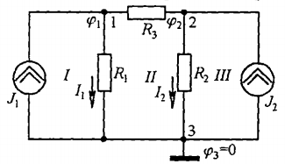
5-rasm.Tugun potensial sxemasi.
Ushbu usul noma'lum toklarni topishda tugun potensiallarini aniqlashga asoslanganligi uchun tugun potensiallar usuli deb ataladi. Agar elektr sxemada EYuK manbalari berilgan bo'lsa, u holda ular ekvivalent tok manbai bilan almashtiriladi, ya'ni EYuK ni o'zi ulangan shoxobcha o'tkazuvchanligiga ko'paytirib yoziladi. Agar zanjirning biror shoxobchasiga ideal EYuK manbai ulangan bo'lsa (bunday manbaning o'tkazuvchanligi cheksiz katta), u holda shu shoxobchaga ulangan tugun ma'lum potensialga ega deb qabul qilinadi va tenglamalar sistemasida tenglamaning o'ng tomoniga o'tkaziladi. Rasmda keltirilgan elektr sxemada ikkita $J_{1} va J_{2}$ tok manbai, 3 ta — 1,2,3 tugun tugun va 3ta I,II,III konturlar mavjud. Bu sxemada 3-tugunni tayanch tugun deb qabul qilamiz va uni shartli ravishda yerga ulaymiz. Demak, $φ_{3}= 0$. Tegishli shoxobchalar o‘tkazuvchanliklari:
$G_{1}=\frac{1}{R_{1}};G_{2}=\frac{1}{R_{2}}; G_{3}=\frac{1}{R_{3}}$ (20)
Ushbu berilgan zanjirning 3 ta tugun uchun Kirxgofning 1-qonuniga asosan T - l = 3 - l = 2 ta tenglama tuzish lozim.
1-tugun uchun $I_{1T}=\left(φ_{1}-φ_{3}\right)G_{1}+\left(φ_{1}-φ_{2}\right)G_{3}=\left(G_{1}+G_{3}\right)φ_{1}-{G_{3}φ}_{2}$ (21)
2-tugun uchun $I_{2T}=\left(φ_{2}-φ_{3}\right)G_{2}+\left(φ_{2}-φ_{1}\right)G_{3}={{-G}_{3}φ}_{1}\left(G_{2}+G_{3}\right)φ_{2}$ (22)
Bunda $G_{11}=G_{1}+G_{3},$ $G_{22}=G_{2}+G_{3}$ – mos ravishda 1 va 2 tugunlarning xususiy o’tkazuvchanliklari, $G_{12}=G_{21}=G_{3}-$ mos ravishda 1 va 2 tugunlarning orasidagi o’zaro o’tkazuvchanlik. $I_{1T}, I_{2T}-$ mos ravishda 1 va 2 tugunlarning tugun toklari.
Umumiy holda, agar elektr sxema q ta tugunga ega bo‘lsa, Kirxgofning 1-qonuniga asosan o‘zaro bog'liq bo‘lmagan T=q-1 ta tenglama tuzish mumkin, bunda q ta tugundan ixtiyoriy bittasi tayanch tugun deb qabul qilinadi, ya’ni:

$$\left\{\begin{aligned}\begin{aligned}G_{11}φ_{1}+G_{12}φ_{2}+...+G_{1n\left(q-1\right)}φ_{\left(q-1\right)}=I_{1T} \\ G_{11}φ_{1}+G_{12}φ_{2}+...+G_{1n\left(q-1\right)}φ_{\left(q-1\right)}=I_{1T} \\ ……………………………………………………\end{aligned} \\ G_{\left(q-1\right),1}φ_{1}+G_{\left(q-1\right),2}φ_{2}+....+G_{\left(q-1\right),(q-1)}φ_{(q-1)}=I_{\left(q-1\right),T}\end{aligned} (23)\right.$$

Tenglamalar tuzishda tugunga kirib keluvchi tok musbat ishora bilan, undan chiquvchi tok esa manfiy ishora bilan olinadi. $G_{ii}-$ i tugunga ulangan shoxobchalar o‘tkazuvchanliklarining yig‘indisi, ya’ni tugunning xususiy o‘tkazuvchanligi, $G_{ik}-i$ va k tugunlararo (o'zaro) o‘tkazuvchanlik. Tenglamalar sistemasini yechib tugunlardagi potensiallarni aniqlaymiz. Masalan, k-tugun uchun $φ_{k}$ tugun potensiali tayanch tugunga nisbatan quyidagicha aniqlanadi:

$φ_{k}=\frac{1}{∆} \sum_{i=1}^{q-1}{I_{i}∆_{ik}}$ (24)

$∆=\left|\begin{aligned}\frac{G_{11}G_{12}…G_{1,\left(q-1\right)} }{G_{21}G_{22}…G_{2,\left(q-1\right)}} \\ …………………… \\ G_{\left(q-1\right),1………}G_{\left(q-1\right)\left(q-1\right)}\end{aligned}\right|$ (25)
$∆_{ik}$- algebraik to’ldiruvchi.
Agar elektr sxemada EYK manbalari berilgan bo‘lsa, u holda ular ekvivalent tok manbai bilan almashtiriladi, ya’ni EYK ni o‘zi ulangan shoxobcha o‘tkazuvchanligiga ko‘paytirib yoziladi. Agar zanjiming biror shoxobchasiga ideal EYK manbai ulangan bo‘lsa (bunday manbaning o'tkazuvchanligi cheksiz katta), u holda shu shoxobchaga ulangan tugun ma’lum potensialga ega deb qabul qilinadi va tenglamalar sistemasida tenglamaning o‘ng tomoniga o‘tkaziladi. Shuni ta’kidlash joizki, agar Kirxgofning 1 -qonuni bo‘yicha tuzilgan tenglamalar soni ikkinchi qonuni asosida tuzilgan tenglamalar sonidan kam boisa, tugun potensiallar usuli kontur toklar usulidan afzal bo'ladi. Agar berilgan elektr zanjir q ta tugun va p ta shoxobchaga ega bo‘lsa va q - 1 < p - q + 1 yoki 2 ( q - l) < p shart bajarilsa, u holda tugun potensiallar usuli afzal bo‘ladi.
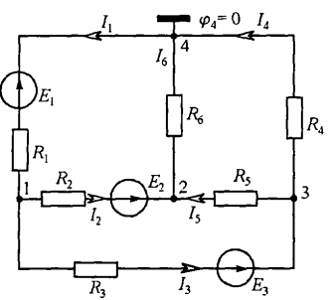
6-rasm. Tugun potensial sxemasi.

Zanjirni tugun potensiallar usuli yordamida hisoblash tartibi quyidagicha:
1 ) shoxobchalardagi toklarga ixtiyoriy yo‘nalish beriladi;
2 ) istalgan bitta tugunning potensiali nolga teng deb qabul qilinadi;
3) zanjirning qolgan tugunlari potensiallari uchun tenglamalar sistemasi tuziladi;
4 )tenglamalar sistemasini yechib tugunlar potensiallari topiladi;
5)Om qonuni yordamida shoxobchalardagi noma’lum toklar topiladi.

4.3 Rezistor(R), Induktivlik(L) va kondensator (S) elementlarning turli kombinatsiyalaridan tuzilgan sxemalarning xususiyatlari.
R - zanjirni hisoblash
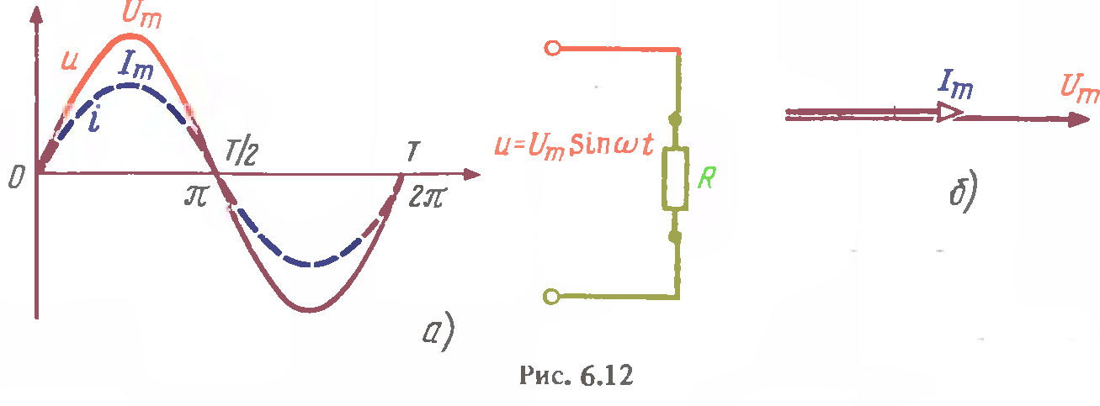
7-rasm. Kuchlanish grafigi.
Kompleks tok qiymati:
Tokning oniy qiymati:
Kompleks tokning maksimal qiymati:
Maksimal tok va kuchlanish qiymatlari:
Rezistor orqali o‘tayotgan garmonik tokning kompleks ko‘rinishdagi ifodasi:
I , U - tok va kuchlanishlarning kompleks miqdorlari.
L- zanjirni hisoblash
Zanjir orqali o‘tayotgan tok kuchlanishdan 90 gradusga orqada qoladi,
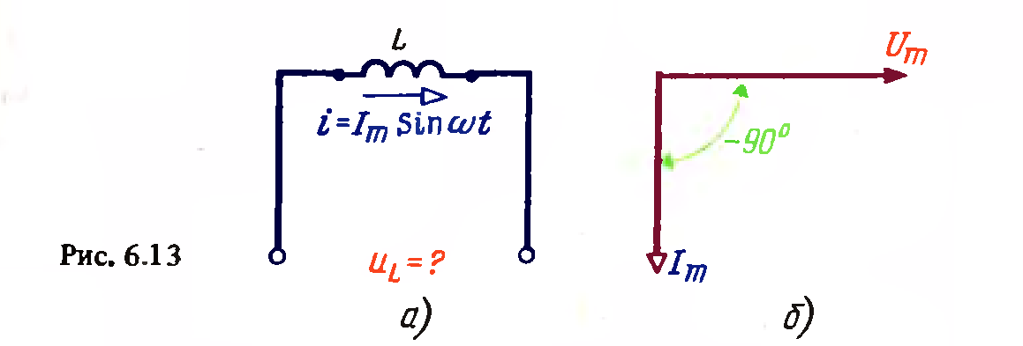
8-rasm. Induktiv zanjir orqali o’tayotgan tok va kuchlanish.
Induktiv g‘altakda Tok va kuchlanishning oniy qiymatlari quyidagicha bog‘langan:
Tokning kompleks shakldagi ifodasi quyidagi ko‘rinishda bo‘ladi:
Kuchlanishning kompleks shakldagi ifodasi esa quyidagi ko‘rinishda bo‘ladi:
Induktiv elementning kompleks qarshiligi quyidagi ko‘rinishda bo‘ladi:
Tok va kuchlanishning kompleks shakldagi ifodalari quyidagi ko‘rinishda bo‘ladi:
C- zanjirni hisoblash zanjir orqali o‘tayotgan tok kuchlanishdan 90 gradusga ilgarilab ketadi
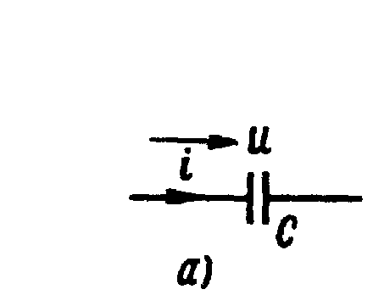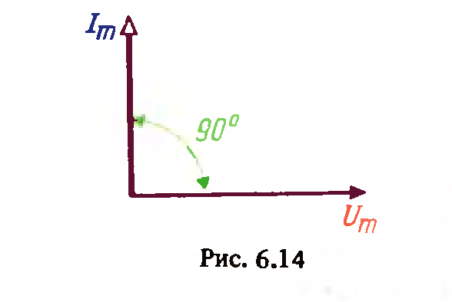
9-rasm. Sig’im qatnashgan zanjir.
Ko‘rilgan real elementlar (rezistor, sig‘im, induktivlik)ning har biri faqatgina o‘ziga hos bo‘lgan xususiyatli bo‘lmasdan, balki o‘zidan boshqa har bir elementlarning ham xususiyatlariga ega. Masalan, solishtirma qarshiligi katta bo‘lgan qotishmadan spiralsimon o‘ramlar sifatida yasalgan rezistor xossasini ko‘raylik. Uning asosiy xususiyati bo‘lmish omik qarshiligadan tashqari, yonma-yon o‘ramlarining orasida biroz sig‘im hosil bo‘ladi; shu o‘ramlardan oqayotgan tok esa rezistor o‘tkazgichi atrofida biroz magnit maydoni va, demak, induktivlik hosil qiladi. Shu sababli real rezistorda ham omik qarshiligi R, ham sig‘imi C, ham induktivligi L mavjud ekan.
Real induktivlik g‘altagi o‘zining L induktivlik hususiyatidan tashqari, g‘altak o‘ramlari o‘tkazgichida biroz R qarshilik va har bir o‘ramlari orasida biroz C sig‘imga ega.
Shunga o‘xshash, real kondensatorning qoplamalari orasidagi dielektrikdan siljish toklari oqishiga biroz R qarshilik ta’sir ko‘rsatadi. Buni real kondensatorning qisqa muddat ishlagandagi qizishidan bilish mumkin.
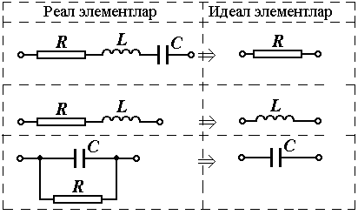
Ushbu real elementlarda oqayotgan tokning o‘zgarish tezligi yoki chastotasi juda katta bo‘lmagan vaziyatlarda ular o‘rniga idellashtirilgan rezistor, sig‘im, induktivlik qabul qilish mumkin. Ushbu idellashtirish sxemasi 10-rasmda keltirilgan.

10-rasm. Real va ideal elementlar.
Demak, ketma-ket (11-rasm) ulangan rezistor (a-b oraliq), kondensator (c-d oraliq) va induktivlik g‘altagidan (h-j oraliq)dan iborat bo‘lgan zanjir tuzilgan bo‘lsin.

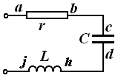

11-rasm. Ketma – ket ulangan real elementlar sxemasi.
Faraz qilaylik, elektromagnit energiyasi issiqlik energiyasiga faqat a-b sohadagi rezistordagina o‘tayapti, ya’ni bu oraliqda zanjirning barcha qarshiligi r miqdorida mujassamlangan; elektr siljish toklari faqat c-d oraliqda kondensator qoplamalari orasida mavjud, ya’ni bu sohada zanjirning barcha S sig‘imi mujassamlangan; nihoyat, o‘zgaruvchan magnit maydon EYuKni faqat h-j oraliqda mujassam-langan g‘altakda induktivlaydi, ya’ni ushbu sohada zanjirning barcha L induktivligi yig‘ilgan. Umumiy holda ancha murakkabroq ko‘rinishga ega bo‘lgan va har xil elementlardan tashkil topgan shunga o‘xshash elektr zanjirlari, mujassamlangan parametrli elektr zanjirlari deyiladi.
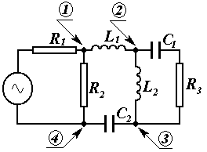

12-rasm. Parallel ulangan real elementlar sxemasi.
Elektr zanjirlari va demak, ular sxemalari umumiy xolda shoxobchalar va tugunlardan iborat.
Elektr zanjiri sxemasining shoxobchasi deb zanjirning shunday qismiga aytiladiki, uning ixtiyoriy bo‘lagida tokning miqdori doimo bir xil bo‘ladi.
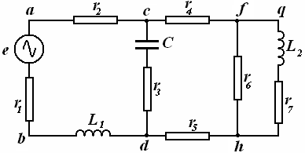
Shoxobcha tarkibida ixtiyoriy miqdordagi ketma-ket ulangan qarshilik, kondensator, induktivlik elementlari, EYuK manbalari bo‘lishi mumkin. Bunga misol sifatida 13-rasmni keltirish mumkin. Unda sxemaning d nuqtasidan c nuqtasiga L1, r1 , e va r2 elementlari bo‘ylab yursak, shu elementlarning har biridan bir xil tok oqishini ko‘ramiz. Demak, sxemaning d - L1 - r1 - e - r2 - s bo‘lagi shoxobcha ekan. Shu ds oraliqni s – C – r3 – d bo‘ylab yursak, yani bir shoxobchani ko‘ramiz. Ushbu sxemada yana c – r4 – f, f -r6 - h, q - L2 - r7 – h va d - r5 – h shoxobchalar ham mavjud. Demak, har bir shoxobchadagi elementlar o‘zaro ketma-ket ulangan ekan.

13-rasm. Ixtiyoriy miqdordagi ketma-ket ulangan real elementlar sxemasi
Bunda elektr zanjiri qismlarining ketma-ket ulangani deb shunday ulanishiga aytiladiki, unda zanjir shu bo‘lagining har bir qismidan oqayotgan tok bir biriga teng bo‘ladi.
Nazorat savollari
- Ideal elementlarga nimalar kiradi.
- Real elementlar haqida tushuncha bering.
- Umumiy elementar ulanishdagi sxemalarni tushuntirib bering.
- Shaxobcha nima.
- Kontur bilan tugunni farqi nimada.
- Elementlarni ketma – ket va parallel ulashni tushuntiring.
- Mustaqil manbalarga qanday elementlar kiradi.
- Nomustaqil manbalarga qanday elementlar kiradi.
- Ideal kuchlanish manbasi elementlarini tushuntirib bering.
- Real kuchlanish manbasi elementlarini tushuntirib bering.

